新 书 推 荐

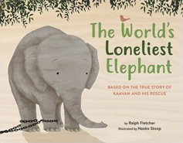
中文书名：《世界上最孤单的小象》
英文书名：THE WORLD’S LONELIEST ELEPHANT
作 者：Ralph Fletcher and Naoko Stoop
出 版 社：LITTLE BROWN
代理公司：ANA/Emily Xu
页 数：40页
出版时间：2022年10月18日
代理地区：中国大陆、台湾
审读资料：电子稿
类 型：儿童绘本

内容简介：

这是一本温暖人心的绘本，讲述了大象卡瓦恩的真实故事：他与雪儿不太可能的关系，以及兽医和动物权利倡导者阿米尔·卡里尔(Amir Kahalil)博士对他的拯救。卡瓦恩在巴基斯坦动物园里被囚禁长大。多年来，他和另一个朋友生活在恶劣的环境中，它是另一头名叫萨赫利的大象。萨赫利死后，卡瓦恩的悲伤使他的健康状况恶化。他在动物园里独自生活了8年。当世界各地的动物权益保护者都注意到卡瓦恩每况愈下的健康状况时，兽医阿米尔·哈利勒(Amir Khalil)博士拜访了这头大象，想看看能做些什么。多亏了卡瓦恩的故事的病毒式传播和流行文化偶像雪儿的宣传和募捐，哈利勒博士才得以拯救卡万。他精心安排了这头大象搬到柬埔寨的一个动物保护区，卡瓦恩现在在那里和其他大象生活在一起。

这个鼓舞人心的故事详细描述了卡瓦恩从囚禁到动物避难所的过程，并证明了当我们为了集体利益而共同努力时，没有任何障碍是无法克服的。

作者简介：

拉尔夫·弗莱彻（Ralph Fletcher）在马萨诸塞州马什菲尔德出生长大。，他是九个孩子中最大的，他的父母都是八个孩子中的一个。1975年，他在达特茅斯学院获得文学学士学位，1983年，他在哥伦比亚大学获得文学硕士学位在大学期间，他参加了南太平洋汤加和南非塞拉利昂的留学项目。获得硕士学位后，拉尔夫在纽约市的教室里工作，作为师范学院写作项目的一部分弗莱彻目前住在新罕布什尔州的达勒姆他与JoAnn Portalupi结婚，两人合作出版了几本专业教育书籍。他们一共有四个儿子。主页：http://ralphfletcher.com/

奈绪子（Naoko Stoop）从小在日本长大，她对绘画的热爱就开始了。直子现在住在纽约的布鲁克林，从事绘画工作。她使用的材料包括胶合板和棕色纸袋作为她的画布。直子在纽约的各种画廊和商店展示了她的作品，她希望通过自己的艺术作品，激发每个人内心的孩子。

内页插图：

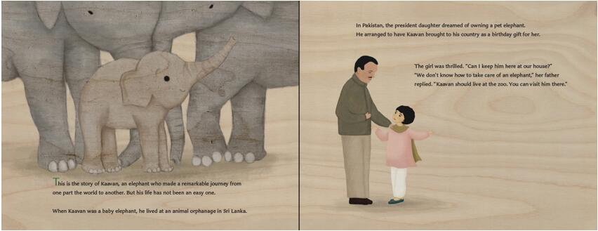
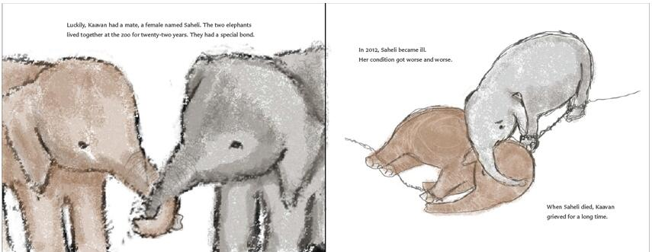
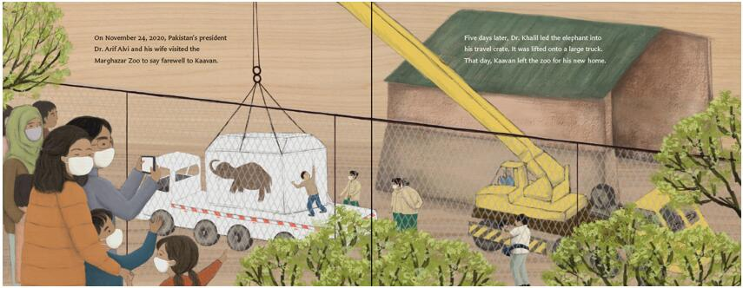

谢谢您的阅读！
请将回馈信息发至：Emily@nurnberg.com.cn
徐书凝 (Emily Xu)
安德鲁﹒纳伯格联合国际有限公司北京代表处
北京市海淀区中关村大街甲59号中国人民大学文化大厦1705室, 邮编：100872
电话：010-82504206
传真：010-82504200
Email: Emily@nurnberg.com.cn
网址：www.nurnberg.com.cn
微博：http://weibo.com/nurnberg
豆瓣小站：http://site.douban.com/110577/
微信订阅号：安德鲁书讯

